Plan de Gestión
de Riesgos
Sistema School All in One
Fecha: [10/10/2024]

Contenido
Información del Proyecto 3
Metodología 3
Roles y Responsabilidades 3
Categorías de Riesgo 4
Estructura de Desglose de Riesgos (RBS) 5
Definiciones de Probabilidad e Impacto de Riesgos 6
Definiciones de Probabilidad 6
Definiciones de Impacto 7
Matriz de Probabilidad e Impacto 7
Amenazas (Riesgos) 7
Oportunidades 8
Revisión de la tolerancia de los interesados (Stakeholders) 8
Aprobaciones 9

Información del Proyecto
Empresa / Organización | WebSolution
Proyecto | School All in One
Fecha de preparación | 14/08/2024
Cliente | Country School
Patrocinador principal | Fabian Saldaño, Director de Colegio
Gerente de Proyecto | Sebastian Acuña, Jefe de Desarrollo de Servicios

Metodología
Se analizarán los riesgos con el equipo de trabajo tanto como del proyecto como lo de los otros proyectos, al principio de cada etapa se juntarán con los equipos para identificar todos los riesgos asociados de éstas.

Roles y Responsabilidades
Jefe de Proyecto: Es el encargado de manejar el nivel general del proyecto, agendar las reuniones, controlar el avance, monitorear el tiempo, costo y calidad del proceso.

Analista Programador: El encargado de realizar el desarrollo de cada modulo y sub-modulo que exista en el proyecto y efectuar modificaciones

Gestor de QA: Es el encargado de verificar la calidad del proyecto, según las métricas puestas al inicio del proyecto

Gestor de Prueba: Es el encargado de realizar junto a su equipo la validación de que los requerimientos funcionen a la perfección, esto se realizan una vez los desarrollos hayan terminado.

Categorías de Riesgo
Riesgos:

- Riesgo Técnico → Tecnología – Hardware
- Riesgo Operativo → Procesos – Mantenimiento – Usuario
- Riesgo Organizacional → Políticas – Capacitación – Recursos
- Riesgo Interno → Equipo de Trabajo – Desarrollo – Tiempo
- Riesgo Externo → Economía – Herramientas – Gobierno

Estructura de Desglose de Riesgos (RBS)

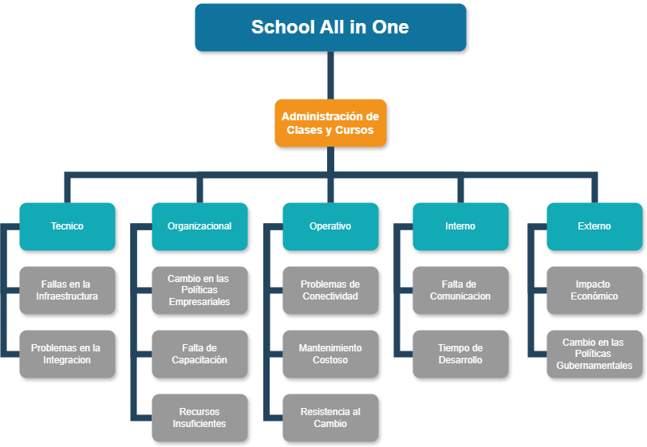

Definiciones de Probabilidad e Impacto de Riesgos

Definiciones de Probabilidad
Muy Alta | Riesgo de tipo alarmante, afecta directamente al objetivo del proyecto, aumentando demasiado los costos, incumpliendo compromisos como los documentos, hay problemas operativos, dejando sin tiempo de ejecución el proyecto
Alta | Riesgo de tipo importante, el cual altera el tiempo, los costos, el alcance, la calidad del proyecto y la realización del objetivo de éste.
Media | Riesgo de tipo mediano, la cual afecta en ámbitos importantes dentro del proyecto tanto en los costos, como en objetivos y calidad del proyecto
Baja | Riesgo de tipo alto menor la cual si tiene un costo, pero no afecta en el alcance y calidad del proyecto
Muy Baja | Riesgo de tipo menor la cual no afecta tanto en el tiempo, costo y calidad del proyecto

Definiciones de Impacto
Objetivo de Proyecto | Muy bajo (0,05) | Bajo  (0,10) | Medio (0,20) | Alto  (0,40) | Muy Alto (0,80)
Alcance | Monitorear | Considerar | Realizar Estimación de respuesta | Activar plan por defecto | Activar Plan de contingencia
Cronograma | Monitorizar de poca priorización | Monitorear | Considerar | Realizar Estimación de respuesta | Activar plan por defecto
Costo | Monitorizar de poca priorización | Monitorear | Considerar | Realizar Estimación de respuesta | Activar plan por defecto
Calidad | Monitorear | Monitorear | Realizar Estimación de respuesta | Realizar Estimación de respuesta | Activar Plan de contingencia

Matriz de Probabilidad e Impacto

Amenazas (Riesgos)
Impacto  Probabilidad |  | Muy Bajo | Bajo | Medio | Alto | Muy Alto
 |  | 0,05 | 0,10 | 0,20 | 0,40 | 0,80
Muy Alta | 0,90 | 0.05 | 0.09 | 0.18 | 0.36 | 0.72
Alta | 0,70 | 0.04 | 0.07 | 0.14 | 0.28 | 0.56
Media | 0,50 | 0.03 | 0.05 | 0.1 | 0.2 | 0.4
Baja | 0,30 | 0.02 | 0.03 | 0.06 | 0.12 | 0.24
Muy Baja | 0,10 | 0.01 | 0.01 | 0.02 | 0.02 | 0.08

Oportunidades
Impacto  Probabilidad |  | Muy Bajo | Bajo | Medio | Alto | Muy Alto
 |  | 0,05 | 0,10 | 0,20 | 0,40 | 0,80
Muy Alta | 0,90 | 0.05 | 0.09 | 0.18 | 0.36 | 0.72
Alta | 0,70 | 0.04 | 0.07 | 0.14 | 0.28 | 0.56
Media | 0,50 | 0.03 | 0.05 | 0.1 | 0.2 | 0.4
Baja | 0,30 | 0.02 | 0.03 | 0.06 | 0.12 | 0.24
Muy Baja | 0,10 | 0.01 | 0.01 | 0.02 | 0.02 | 0.08

Revisión de la tolerancia de los interesados (Stakeholders)
Apetito de Riesgo: Medición en porciento de incertidumbre que una organización está dispuesta acepta, siempre buscando una recompensa

Tolerancia al riesgo: Medición en porciento que podrá resistir una organización.

Umbral de Riesgo: Medición Limite del nivel de incertidumbre que una organización está dispuesta aceptar

Revisión de tolerancia de los interesados
Apetito de Riesgo | Tolerancia al riesgo | Umbral de Riesgo
50 % | 25% | 15%

** Fuente obtenida de libro PMBOOK.

Seguimiento
Los Riesgos se informar semanalmente, en todas las reuniones que existan de avances de proyectos. O en el acto en que un riesgo se transforme en un Hecho
En las reuniones también se informarán los riesgos que ya no puedes suceder.

Aprobaciones
Aprobador | Fecha | Firma
Fabian Saldaño | 16-10-2024
Sebastian Acuña | 14-10-2024

